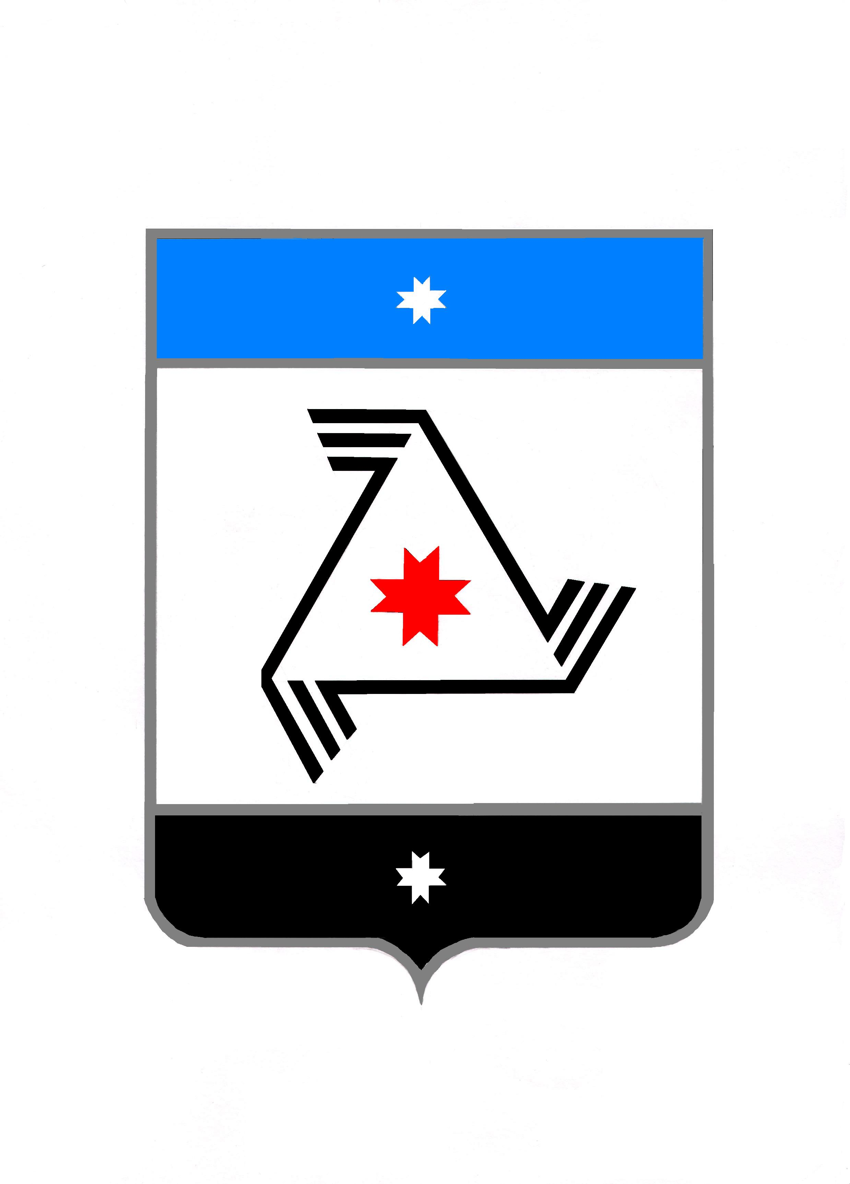
АДМИНИСТРАЦИЯ МУНИЦИПАЛЬНОГО ОБРАЗОВАНИЯ «МУНИЦИПАЛЬНЫЙ ОКРУГ БАЛЕЗИНСКИЙ РАЙОН УДМУРТСКОЙ РЕСПУБЛИКИ»

«УДМУРТ ЭЛЬКУНЫСЬ БАЛЕЗИНО ЁРОС МУНИЦИПАЛ ОКРУГ» МУНИЦИПАЛ
КЫЛДЫТЭТЫСЬ АДМИНИСТРАЦИЕЗ

П О С Т А Н О В Л Е Н И Е

01.08. 2022 года № 928
п. Балезино

Об утверждении административного
регламента по предоставлению
муниципальной услуги
«Присвоение квалификационных
категорий спортивных судей»

В целях приведения правовых актов Администрации муниципального образования «Муниципальный округ Балезинский район Удмуртской Республики» в соответствие с действующим законодательством, в соответствии с Федеральным законом Российской Федерации от 27 июля 2010 года № 210-ФЗ «Об организации предоставления государственных и муниципальных услуг», постановлением Правительства Удмуртской Республики от 03.05.2011 года № 132 «О порядке разработки и утверждения административных регламентов предоставления государственных услуг в Удмуртской Республике», в связи с преобразованием муниципальных образований, образованных на территории Балезинского района Удмуртской Республики, и наделением вновь образованного муниципального образования статусом муниципального округа, учитывая протест Прокурора Балезинского района от 15.06.2022 г. № 46-2022, ПОСТАНОВЛЯЮ:
1. Утвердить прилагаемый административный регламент по предоставлению муниципальной услуги «Присвоение квалификационных категорий спортивных судей».
2. Признать утратившими силу постановления Администрации муниципального образования «Балезинский район»:
- от 07.08.2020 г. № 844 «Об утверждении административного регламента по предоставлению муниципальной услуги «Присвоение квалификационных категорий спортивных судей»;
- от 10.12.2020 г. № 1358 «О внесении изменений в Постановление от 07.08.2020г. №844 «Об утверждении Административного регламента предоставления муниципальной услуги «Присвоение квалификационных категорий спортивных судей»»;
3.Опубликовать настоящее постановление и актуальную версию Регламента на официальном сайте муниципального образования «Муниципальный округ

Балезинский район Удмуртской Республики» в сети Интернет www.balezino.udmurt.ru.
4. Разместить актуальную версию Регламента в федеральной государственной информационной системе «Федеральный реестр государственных и муниципальных услуг (функций)».

Глава муниципального образования Ю.В.Новойдарский

Исп. Ашихмина С.Н.
тел.5-20-70 доб.5

